**Poetycki listopad 2017**

**Program Polskiego Stowarzyszenia Nauczycieli Języka Niemieckiego**

**Oddział w Poznaniu oraz szkół, bibliotek, organizacji i instytucji**

**w Wielkopolsce**

**18.10.2017 - Poznań**

„Niektórzy tęsknią do poezji…”

**Warsztaty dla nauczycieli języka niemieckiego**

**8.11. 2017 - Piła**

„Niektórzy tęsknią do poezji…”

**Warsztaty dla nauczycieli języków obcych i języka polskiego**

**11.11.2017**

**„Lokomotywa dziejów”  - Poezja w pociągach retro na trasie**

[WOLSZTYN – POZNAŃ – WĄGROWIEC](http://turkol.pl/index.php?option=com_content&view=article&id=211&Itemid=3)

**18.11.2017 - Poznań**

**Konkurs Pięknego Czytania  *„Lesen gehen…”* dla uczniów szkół ponadpodstawowych**

**z województwa wielkopolskiego oraz powiatu wałeckiego**

[„Lesen gehen ...” ](http://www.poznan.psnjn.org/index.php/pl/lesen-gehen/8-konkurs-piknego-czytania-lesen-gehen/149-iii-edycja-konkursu-piknego-czytania-lesen-gehen)

**20.11.2017  - 25.11.2017**

**Tydzień z „Poezją wędrującą” w szkołach i bibliotekach Wielkopolski**

**Ilustracje do wierszy z antologii „SZYBKI POCIĄG HAIKU” oraz sztafety poetyckie nie tylko**

**z LOKOMOTYWĄ Juliana Tuwima**

**21.11.2017 - godz. 17.00 - Piła**

***„POEZJA WĘDRUJĄCA” – wiersze do kawy i herbaty w różnych formatach***

Spotkanie w Filii nr 4 Powiatowej i Miejskiej Biblioteki Publicznej w Pile

**24.11.2017 - Poznań**

**„Z poezją od przedszkola do Uniwersytetu Trzeciego Wieku”**

X. spotkanie z cyklu

„Język niemiecki od przedszkola do Uniwersytetu Trzeciego Wieku”

**25.11.2017 – Wolsztyn**

**„POEZJA WĘDRUJĄCA”**

**Wielojęzyczne „podróżowanie“ z wierszem i piosenką na trasie**

[WOLSZTYN – GORZÓW WIELKOPOLSKI - WOLSZTYN](http://turkol.pl/index.php?option=com_content&view=article&id=211)

**25.11.2017**

**DWORZEC - PIŁA GŁÓWNA**

***Stoi na stacji wielgachno bana***

**Lirycznie o podróżowaniu, dworcach, pożegnaniach i powrotach w różnych „nastrojach” i językach**

**25.11.2017**

**DWORZEC - POZNAŃ GŁÓWNY**

**Wręczenie nagród laureatom konkursu dla uczniów klas 7 szkół podstawowych**

**oraz szkół gimnazjalnych**

[„Aphorismen in Comics” – „Aforyzmy w komiksie”](http://www.poznan.psnjn.org/index.php/pl/aktualnosci/1-aktualnosci/152-aphorismen-in-comics-aforyzmy-w-komiksie)

**Wystawa prac konkursowych**

**04.11.2017  - 30.11.2017 – Piła**

**„Poetycko, listopadowo, pięknie.”**

**Poezja na targowisku w Pile**

**4.11.2017 „Ocalić od zapomnienia” -** Wiersze o pięknej pamięci

**9.11.2017 „Niektórzy tęsknią do poezji ”** - Poeci o poezji i listopadzie

**16.11.2017 „Na straganie w dzień targowy”** - Liryczne rozmowy warzyw, owoców,

kwiatów… Poezja dla duszy i ciała

**23.11.2017** **„Poeci nie zjawiają się przypadkiem”** - Spotkanie z poetami regionu.

**23.11.2017 „A to feler westchnął seler…”**

* Finał konkursu na wiersz „O selerze - nie tylko naciowym”
* Uroczyste zakończenie **Poetyckiego listopada** na targowisku.

[Na straganie w dzień targowy …](https://tarpil.pila.pl/poetycko-listopadowo-pieknie-poezja-na-targowisku-w-pile/)

ORGANIZATORZY

[](http://www.poznan.psnjn.org/) [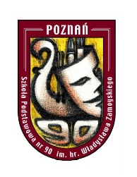](http://sp90.idsl.pl/) [](http://bfn.amu.edu.pl/category/nowosci/wydarzenia/)

[](https://tarpil.pila.pl/) [](http://www.zlpwlkp.pl/?page_id=1119) [](http://www.zsstaszica.pila.pl/)

[https://www.biblioteka.pila.pl/img_ext/logo_nowe.png](https://www.biblioteka.pila.pl/)

[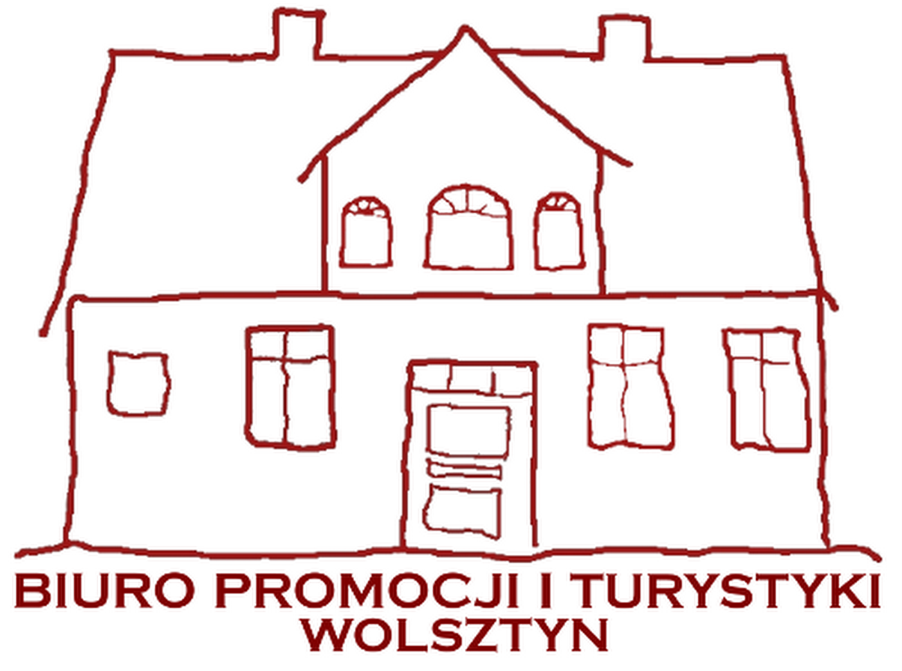](https://pl-pl.facebook.com/gciwolsztyn/) [](http://turkol.pl/index.php?option=com_content&view=article&id=7&Itemid=3) [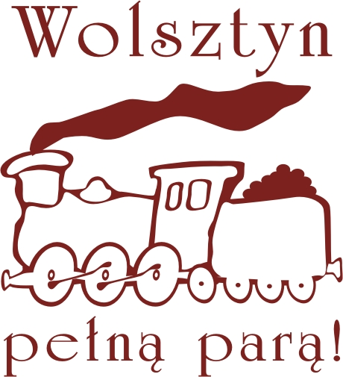](http://www.wolsztyn.pl/)